Министерство науки и высшего образования Российской Федерации
Федеральное государственное автономное образовательное учреждение высшего образования

ТОМСКИЙ ГОСУДАРСТВЕННЫЙ УНИВЕРСИТЕТ
СИСТЕМ УПРАВЛЕНИЯ И РАДИОЭЛЕКТРОНИКИ (ТУСУР)
Кафедра экономической математики, информатики и статистики (ЭМИС)

Проект информационной системы для автоматизации административных процессов в учреждении дополнительного образования

ОТЧЕТ
ПО РЕЗУЛЬТАТАМ
производственной практики: технологическая практика
^{(вид практики)} ^{(тип практики.)}

Обучающийся гр. з-31-1
_______________ И.С. Гураль
(подпись) (И.О. Фамилия)
«___» ____________ 2026 г.
^{(дата)}
_________  ^{(оценка)} | Руководитель практики от Университета:  ст. преподаватель кафедры ЭМИС  (должность, ученая степень, звание)  _______________ А.А. Матолыгин  (подпись) (И.О. Фамилия)  «___» ____________ 2026 г.  ^{(дата)}
Томск 2026

Министерство науки и высшего образования Российской Федерации
Федеральное государственное автономное образовательное
учреждение высшего образования
ТОМСКИЙ ГОСУДАРСТВЕННЫЙ УНИВЕРСИТЕТ
СИСТЕМ УПРАВЛЕНИЯ И РАДИОЭЛЕКТРОНИКИ (ТУСУР)

Кафедра экономической математики, информатики и статистики (ЭМИС)

УТВЕРЖДАЮ
Зав. кафедрой ЭМИС
д. ф.- м.н., профессор
И.Г. Боровской
^{(Ф.И.О.)}
_____________________
^{(подпись)}
«___» _________ 2026 г.

ИНДИВИДУАЛЬНОЕ ЗАДАНИЕ
на производственную практику: технологическая практика
(вид практики) (тип практики)
студенту гр. з-31-1 заочного и вечернего факультета
Гуралю Илье Сергеевичу
^{(Ф.И.О. студента)}
- Тема практики: Проект информационной системы для автоматизации административных процессов в учреждении дополнительного образования.
- Цель практики: обоснование проектных решений и определение требований к информационной системе, предназначенной для автоматизации процессов в учреждении дополнительного образования.
- Сроки прохождения практики: 09.02.26 – 04.04.26
Совместный рабочий график (план) проведения практики
№ п/п | Перечень заданий | Сроки выполнения
1 | Анализ информационных процессов учреждений дополнительного образования | 09.02.2026 – 20.02.2026
2 | Формирование требований к информационной системе и обоснование выбора технологического стека | 21.02.2026 – 06.03.2026
3 | Проектирование архитектуры базы данных и пользовательских интерфейсов | 07.03.2026 – 20.03.2026
4 | Разработка проектных решений по этапам реализации информационной системы | 21.03.2026 – 28.03.2026
5 | Написание отчёта и подготовка доклада | 29.03.2026 – 04.04.2026
Дата выдачи: «09» февраля 2026 г.

Руководитель практики от университета
ст. преподаватель кафедры ЭМИС ^{(должность)} | __________________  ^{(Подпись)} | А.А. Матолыгин  ^{(Ф.И.О.)}
Задание принял к исполнению «09» февраля 2026 г.
Студент гр. з-31-1 | ___________________  ^{(Подпись)} | И. С. Гураль  ^{(Ф.И.О.)}
Оглавление
Введение 4
1 АНАЛИЗ ИНФОРМАЦИОННЫХ ПРОЦЕССОВ В УЧРЕЖДЕНИЯХ ДОПОЛНИТЕЛЬНОГО ОБРАЗОВАНИЯ 6
1.1 Общая характеристика информационных процессов в учреждениях дополнительного образования 6
1.2 Анализ существующих бизнес-процессов в учреждении МАОУ «Томский Хобби-центр» 8
1.3 Обзор существующих информационных систем 12
2 ПРОЕКТИРОВАНИЕ ИНФОРМАЦИОННОЙ СИСТЕМЫ 16
2.1 Требования к информационной системе 16
2.2 Средства и инструменты реализации информационной системы 19
2.3 Моделирование структуры данных 22
2.4 Проектирование пользовательских интерфейсов 27
Заключение 31
СПИСОК ЛИТЕРАТУРЫ 33
Приложение А 36

Введение
Цифровая трансформация процессов управления является важным фактором повышения эффективности учреждений дополнительного образования [2]. В то же время анализ текущей практики показал наличие системной проблемы, характерной для отрасли: использование разрозненных, не связанных между собой инструментов (бумажные носители, электронные таблицы, облачные формы) для управления динамичными процессами работы с контингентом [3, 4].
Данные, полученные в ходе интервью с сотрудниками МАОУ «Томский Хобби-центр», подтвердили актуальность этой проблемы для конкретной организации. В учреждении используется централизованная база контингента (Google-форма), однако она не связана с процессами формирования расписания (ведётся в отдельных файлах Microsoft Excel), учёта посещаемости (бумажные журналы педагогов) и оперативных изменений. Это приводит к постоянному ручному переносу данных и их расхождению. Ключевые регламентированные отчёты (муниципальное задание, тарификация) формируются администратором путём ручного сбора данных из различных источников. Руководство и методисты не имеют возможности оперативно получать аналитические данные для принятия управленческих решений.
Помимо операционных проблем, существуют риски, связанные с отсутствием централизованного контроля доступа и защиты информации. Данные хранятся в разных системах и на разных носителях, что не позволяет корректно разграничить права доступа. В результате сотрудники получают доступ ко всему массиву информации, включая персональные данные обучающихся и их законных представителей, что создаёт угрозу нарушения требований Федерального закона № 152-ФЗ «О персональных данных» [5]. Кроме того, разрозненность данных затрудняет их учёт и контроль актуальности. Это особенно критично при работе с большим количеством обучающихся и педагогов, а также в условиях высокой динамичности процессов и ограниченной продолжительности образовательных программ. Таким образом, проблема носит не только операционный, но и организационный характер и требует внедрения информационной системы с разграничением ролей и защитой данных.
В качестве объекта исследования выступают административные процессы учреждения дополнительного образования (на примере МАОУ «Томский Хобби-центр»), а предметом исследования — методы и средства автоматизации указанных процессов на основе современных веб-технологий.
Целью работы является разработка информационной системы, обеспечивающей автоматизацию ключевых административных и учебных процессов учреждения дополнительного образования.
Для достижения поставленной цели необходимо решить следующие задачи:
- Провести анализ предметной области, бизнес-процессов учреждения и существующих программных решений, выявить ключевые проблемы и сформулировать требования к автоматизации;
- Спроектировать информационную систему, включая выбор технологического стека, моделирование структуры базы данных и разработку пользовательских интерфейсов;
- Реализовать прототип информационной системы;
- Выполнить тестирование разработанной системы;
- Разработать рекомендации по развёртыванию системы в учреждении.
Практическая значимость работы заключается в создании веб-приложения, готового к внедрению и позволяющего автоматизировать полный цикл работы учреждения дополнительного образования: от приёма заявок до формирования регламентированной отчётности.

АНАЛИЗ ИНФОРМАЦИОННЫХ ПРОЦЕССОВ В УЧРЕЖДЕНИЯХ ДОПОЛНИТЕЛЬНОГО ОБРАЗОВАНИЯ

Общая характеристика информационных процессов в учреждениях дополнительного образования
Учреждения дополнительного образования являются специализированными образовательными организациями, предоставляющими детям и подросткам возможность расширения и углубления знания за пределами основной общеобразовательной программы. Их деятельность охватывает широкий спектр направлений: техническое творчество, естественные и гуманитарные науки, искусство, спорт и профориентацию. В структуру таких организаций входят кружки, секции, курсы, центры развития и иные формы программ краткосрочной или годичной продолжительности. Основной задачей учреждений дополнительного образования является создание условий для раскрытия личностного, интеллектуального и профессионального потенциала обучающихся.
Современные учреждения дополнительного образования работают с большим объёмом информации, что обуславливает необходимость системного подхода к управлению учебным и административным процессом. В рамках одной организации может одновременно осуществляться приём и распределение заявок, формирование групп, планирование расписания, контроль посещаемости и успеваемости, ведение финансовой отчётности, взаимодействие с педагогами, родителями и внешними структурами. При этом большинство процессов остаются децентрализованными и опираются на устаревшие инструменты — локальные электронные таблицы, бумажные журналы, фрагментарные базы данных, мессенджеры и почту [3].
Разобщённость информационных потоков приводит к дублированию данных, ошибкам при передаче, росту временных затрат и отсутствию оперативной аналитики [3, 4]. Особенно остро это проявляется в организациях, обслуживающих большое количество обучающихся, с высокой текучестью групп и частыми изменениями в расписании. При этом значительная часть коммуникаций осуществляется не с самими учащимися, а с их родителями, что требует корректного и защищённого управления контактной и персональной информацией.
Кроме того, деятельность учреждений дополнительного образования подчиняется нормативным требованиям, включая положения Федерального закона № 152-ФЗ «О персональных данных» [2], что накладывает дополнительные обязательства на порядок хранения, обработки и передачи данных. Информационные системы, используемые в таких организациях, должны учитывать не только внутреннюю административную логику, но и особенности краткосрочного учебного цикла, необходимость прозрачности образовательной траектории и высокий уровень клиентского взаимодействия.
Отдельного внимания заслуживает федеральная платформа «Госвеб», предназначенная для создания официальных сайтов государственных учреждений. В настоящее время на данную платформу переведены сайты большинства школ и детских садов по всей стране. В отношении учреждений дополнительного образования процесс внедрения находится на начальном этапе: разрабатываются типовые шаблоны, а переход осуществляется точечно в отдельных регионах. Несмотря на неопределённость сроков и полноты внедрения, сам факт перехода на единую платформу задаёт общий вектор цифровизации и унификации информационной среды, в русле которого находится и разрабатываемая в данной работе система.
Таким образом, анализ предметной области свидетельствует о высокой степени сложности информационных процессов в учреждениях дополнительного образования, а также о выраженной потребности в систематизации, структурировании и формализации этих процессов в рамках единого информационного пространства. Это создаёт предпосылки для последующего обоснования архитектурных решений и проектирования информационной системы, отвечающей специфике данной сферы.

Анализ существующих бизнес-процессов в учреждении МАОУ «Томский Хобби-центр»
Для верификации проблем, обозначенных в обзоре предметной области, и выявления конкретных требований пользователей проведено эмпирическое исследование методом полуструктурированного интервью [6]. В ходе исследования опрошены ключевые сотрудники МАОУ «Томский Хобби-центр», непосредственно вовлечённые в административные и учебные процессы:
- менеджер по приёму (2 сотрудника) – ответственный за работу с входящими заявками и зачисление;
- педагог (8 сотрудников) – непосредственный исполнитель учебного процесса;
- администратор (учебная часть) (1 сотрудник) – сотрудник, ответственный за сводное планирование, контроль и отчётность;
- методист (1 сотрудник) – специалист, отвечающий за аналитику и развитие образовательных программ.
В ходе интервью выявлены и систематизированы следующие ключевые проблемные зоны, представленные в таблице 1.1.
Таблица 1.1 – Сводный анализ проблем информационных процессов в учреждении
Ключевая проблема | Конкретное проявление в процессе | Основное негативное последствие
Разрозненность данных | Данные дублируются в Google-форме, Excel и бумажных журналах. | Ручной перенос, ошибки, неактуальность информации, сложность контроля.
Отсутствие CRM-воронки | Работа с заявкой ведётся по памяти и личным заметкам менеджера. | Потеря заявок, низкая прозрачность процесса продаж, невозможность анализа конверсии.

Окончание таблицы 1.1
Ключевая проблема | Конкретное проявление в процессе | Основное негативное последствие
Ручное планирование | Расписание составляется вручную в Excel с риском накладок. | Большие временные затраты,  конфликты ресурсов, частые исправления.
Ручная отчётность | Данные для муниципального задания и тарификации накапливаются вручную из разных источников. | Высокие трудозатраты администратора, задержки в сдаче отчётов.
Отсутствие аналитики | Невозможность быстро получить перекрёстные данные (например, по возрастам и направлениям). | Затруднённое принятие управленческих и методических решений.

Информация о клиентах и учебном процессе фрагментирована между несвязанными инструментами: входящие заявки фиксируются в Google-форме, окончательные списки контингента ведутся в общей Google-таблице, расписание составляется в отдельном файле Excel, а посещения учитываются в бумажных журналах педагогов. Это приводит к необходимости многократного ручного переноса одних и тех же данных. Как отмечает администратор, это вызывает «постоянные расхождения в списках» и необходимость «ручного сбора данных для отчётов раз в месяц». Один из педагогов в анкете прямо указал на следствие этой проблемы: «Больше всего времени отнимает изменение дат в КТП и подготовка отчётов по аттестации», что подтверждает тезис о непрофильной нагрузке на специалистов.
Отсутствие процессного управления на этапе привлечения клиентов. Работа с входящей заявкой не формализована. Менеджер фиксирует контакт в электронной таблице, а дальнейшее взаимодействие (звонки, уточнение расписания, запись в группу) ведёт, опираясь на личные заметки и память. Отсутствует единая воронка продаж с этапами и статусами, что затрудняет контроль и анализ конверсии.
Составление и актуализация расписания, по признанию администратора, является одной из самых трудозатратных рутинных операций, выполняемых вручную с высоким риском накладок. Педагоги, в свою очередь, указывают на неудобство бумажного журнала для учёта посещений и необходимость самостоятельно готовить данные для аттестаций и отчётов, что отвлекает от непосредственной педагогической работы.
Для формирования регламентированной отчётности, таких как тарификация и муниципальное задание (МЗ), администратору приходится вручную консолидировать данные из 3-4 независимых источников. Методист отмечает практическую невозможность быстрого получения перекрёстной аналитики (например, о распределении обучающихся по возрастам и направлениям) для принятия управленческих решений. Существующий бизнес-процесс учреждения отображен на схеме ниже (рисунок 1.1).
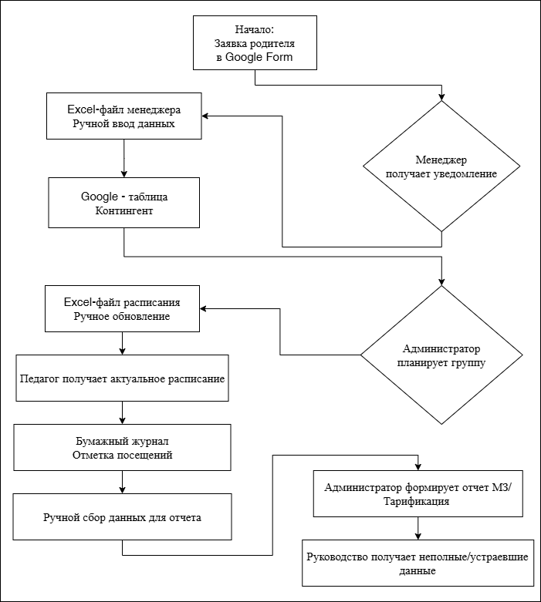
Рисунок 1.1 – Схема существующего бизнес-процесса (AS-IS)

Результаты проведённого анализа наглядно демонстрируют, что текущие информационные процессы в учреждении характеризуются высокой долей ручного труда, низкой скоростью обмена данными и отсутствием целостной цифровой среды.

Обзор существующих информационных систем
В процессе анализа предметной области рассмотрены наиболее распространённые информационные системы, используемые для автоматизации деятельности образовательных организаций. Целью анализа является определение степени соответствия функционала этих систем потребностям учреждений дополнительного образования, с учётом их специфики: краткосрочных учебных циклов, необходимости регулярного взаимодействия с родителями, а также соблюдения требований законодательства в области защиты персональных данных.
К числу таких решений относятся как универсальные программные комплексы, так и специализированные образовательные платформы. На основе сформулированных критериев проведены обзор и сравнительный анализ ключевых решений, представленных на российском рынке: от универсальных CRM и ERP-систем до узкоспециализированных платформ. Основные результаты анализа сведены в таблицу 1.2.
Таблица 1.2 – Анализ существующих платформ
Система / Тип | Функционал для продаж | Для учебного процесса | Для гос. учёта и отчётности | Итоговая оценка для ГУДО
Bitrix24  (Универсальная CRM)  [7] | воронки, задачи, база клиентов | нет расписания, групп, журнала | Формирует с граниче МЗ, тарификацию | Автоматизирует только привлечение клиентов
1С:Общеобразовательное учреждение  (ERP для школ)  [8] | учёт платных услуг есть, CRM-логики нет | журнал, расписание, группы | полный адм.учёт, регламентированные отчёты | Мощная, но избыточна для доп. образования; нет CRM для продаж
Окончание таблицы 1.2
Система / Тип | Функционал для продаж | Для учебного процесса | Для гос. учёта и отчётности | Итоговая оценка для гос. УДО
Аверс  (Решение для гос. УДО)  [9] | акцент на учёт, а не продажи | расписание, журнал, посещения | ключевое преимущество:МЗ, тарификация | Эталон гос. отчётности, но не закрывает задачу привлечения клиентов.
ListOk CRM /  HOLLIHOP Olla Berkana/  (Сервисы для учёта услуг)  [10, 11, 12] | учёт клиентов, запись | ядро: расписание, абонементы, посещения, зарплата | нет поддержки МЗ, тарификации | Идеальны для оперативной работы, но не для гос. учреждения.

Результаты анализа показали выраженную фрагментацию рынка программного обеспечения. Существующие решения можно разделить на несколько изолированных сегментов.
Универсальные корпоративные CRM-системы (например, Bitrix24 [7]) предоставляют инструменты для ведения воронки продаж, управления задачами и клиентской базой, однако не содержат профильных образовательных модулей (расписание, журнал, гос. отчётность) и требуют существенной доработки для использования в учреждении дополнительного образования.
Комплексные ERP-системы для общего образования (например, «1С: Общеобразовательное учреждение» [8], «Аверс» [9]), обеспечивают полный административно-хозяйственный учёт и формирование регламентированной отчётности, однако их архитектура зачастую избыточна, сложна для освоения и плохо адаптирована к динамичным процессам и краткосрочным циклам наборов, характерным для дополнительного образования.
Специализированные облачные сервисы для учёта услуг (например, ListOk CRM [10], Olla Berkana [12]), эффективно решают задачи оперативного управления расписанием, абонементами и посещениями, что частично отвечает потребностям педагогов и администраторов. Однако они, как правило, не предусматривают модулей для работы с входящим потоком клиентов (CRM-воронка) и, что критично, не поддерживают формирование обязательной отчётности для государственных и муниципальных учреждений (тарификация, муниципальное задание).
Профильные CRM для учебных центров (например, HOLLIHOP [11]), являются наиболее сбалансированными решениями, сочетая элементы CRM, инструменты для управления обучением и личные кабинеты. Однако их фокус смещён в сторону коммерческого сектора, и они также не закрывают потребности в официальной отчётности, обязательной для бюджетных организаций.
Таким образом, проведённый анализ выявил наличие устойчивого рыночного пробела. В настоящие время отсутствует готовое решение, которое обеспечивало бы автоматизацию полного цикла работы государственного учреждения дополнительного образования: от привлечения и обработки заявок (CRM) через организацию учебного процесса (расписание, журнал) до формирования итоговой регламентированной отчётности. Существующие системы автоматизируют лишь отдельные, изолированные контуры этой деятельности.
В результате проведённого анализа можно сделать следующие выводы:
- В учреждении МАОУ «Томский Хобби-центр» выявлены пять ключевых проблем: разрозненность данных, отсутствие CRM-воронки, ручное планирование расписания, ручная подготовка отчётности и отсутствие оперативной аналитики.
- Существующие на рынке информационные системы автоматизируют лишь отдельные контуры деятельности (CRM, учебный процесс или государственную отчётность) и не обеспечивают сквозной интеграции, необходимой для государственного учреждения дополнительного образования.
- На основе выявленных проблем сформулированы три интеграционных требования к проектируемой системе: связать этапы «Заявка → Ученик», автоматизировать переход «Посещение → Отчёт», обеспечить аналитику «Данные → Решения».
Эти выводы определяют необходимость проектирования информационной системы, интегрирующей в единой цифровой среде функциональность трёх указанных сегментов с учётом специфики дополнительного образования и составляют основу для проектирования, представленного в следующей главе.

ПРОЕКТИРОВАНИЕ ИНФОРМАЦИОННОЙ СИСТЕМЫ

Требования к информационной системе
Требования к проектируемой информационной системе сформулированы на основании результатов анализа бизнес-процессов в учреждении «Томский Хобби - центр» и выявленных пробелов на рынке программных решений. Основная цель системы заключается не в механической автоматизации существующих процедур, а в устранении ключевых операционных разрывов и создании единой цифровой среды для всех участников образовательного процесса. Сформулированные требования предполагают тесную интеграцию модулей системы и работу в рамках единой базы данных.
Функциональные требования непосредственно вытекают из проблем, диагностированных в ходе эмпирического исследования. Для устранения разрыва между этапом привлечения клиента и его зачислением требуется реализовать модуль CRM с воронкой продаж. Модуль должен автоматически регистрировать заявки, предоставляя менеджеру структурированный инструмент для ведения лида по чётким этапам — от статуса «новая» до «зачислен» или «отказ» — с назначением задач и фиксацией полной истории коммуникаций.
Для устранения разрозненности и дублирования данных система должна строиться на основе единой базы контингента. Централизованная карточка обучающегося (и его законных представителей) становится точкой входа и хранения всей истории взаимодействий: от первоначальной заявки до зачисления в группы, фиксации платежей и посещений. Критически важно, чтобы данные, попавшие в систему из CRM-модуля, автоматически формировали основу этой карточки, исключая любой ручной перенос.
В ответ на неэффективность ручного планирования система должна реализовывать модуль визуального планирования расписания. Данный инструмент должен позволять администратору составлять расписание занятий с привязкой к группам, педагогам и аудиториям в наглядном интерфейсе, обеспечивая автоматическую проверку на конфликты ресурсов.
Для решения проблемы бумажного журнала и ручной отчётности система должна предоставлять педагогам интегрированный электронный журнал. Его интерфейс, напрямую связанный с актуальным расписанием, должен позволять отмечать посещение и тему занятия для своей группы минимальным количеством действий. При этом на основе данных о посещениях и утверждённых тарифах система обязана автоматически аккумулировать информацию для формирования регламентированной отчётности: «Муниципального задания» и «Тарификации», полностью исключая их ежемесячный ручной сбор.
Наконец, для обеспечения управленческой и методической деятельности система должна быть оснащена модулем аналитики и отчётности. Помимо стандартного набора отчётов по посещаемости и финансам, она должна предоставлять инструменты для построения нестандартных, перекрёстных аналитических срезов, например, о распределении контингента по возрастам и направлениям подготовки.
Сформулированные функциональные требования распределяются между следующими ролями пользователей системы: Администратор (полный доступ, планирование, отчётность), Менеджер (CRM-воронка), Преподаватель (электронный журнал), Родитель (личный кабинет для отслеживания расписания, посещаемости и оплат), Ученик (доступ к расписанию и учебным материалам).
Нефункциональные и архитектурные требования определяют характеристики качества системы. С точки зрения безопасности система должна реализовывать строгую ролевую модель доступа в полном соответствии с требованиями Федерального закона № 152-ФЗ «О персональных данных» [5]. Архитектурно система проектируется как веб-приложение, что обеспечивает кроссплатформенный доступ. Для обеспечения необходимой производительности время отклика интерфейса на ключевые операции не должно превышать 2 секунд при расчётной пиковой нагрузке до тридцати одновременных пользователей [13]. Интерфейс должен быть адаптивным и обеспечивать корректную работу на устройствах с различными размерами экранов.
Таким образом, требования к системе, сформулированные на основании детального анализа предметной области, закладывают основу для её архитектурного проектирования, а их ключевая особенность — акцент на интеграцию и бесшовную передачу данных между модулями, что и составляет основное проектируемое преимущество системы перед набором разрозненных решений.

Средства и инструменты реализации информационной системы
Обоснование выбора технологического стека для реализации информационной системы основано на анализе предъявляемых к ней функциональных и нефункциональных требований, с особым вниманием к надёжности, безопасности, расширяемости, соответствию стандартам, а также доступности инструментов и наличию профессионального сообщества поддержки. Учитывая строгую структуру взаимосвязанных сущностей (обучающиеся, группы, платежи, расписания), а также необходимость ссылочной целостности и сложных аналитических запросов, предпочтение отдано реляционной модели данных.
Для реализации серверной логики представляется использование языка программирования Python [14, 15], обладающего выразительным синтаксисом, развитой экосистемой и активным профессиональным сообществом. В качестве веб-фреймворка выбран Django [16, 17], который предоставляет готовые, безопасные компоненты для аутентификации, администрирования (встроенная admin-панель), работы с формами и объектно-реляционного отображения (ORM). Это существенно ускоряет разработку ключевых для проекта модулей, таких как управление пользователями и ролевой моделью доступа, что напрямую соответствует сформулированным требованиям. В современной литературе по веб-программированию данный стек также рассматривается как основа для создания сложных веб-приложений [18].
В проекте применяется стратегия использования разных СУБД для этапа разработки и промышленной эксплуатации. На этапе разработки и тестирования используется встроенная СУБД SQLite [19], что обеспечивает нулевую административную нагрузку и высокую скорость итераций, соответствуя agile-подходу [20]. Однако для промышленного внедрения в учреждении выбрана реляционная СУБД PostgreSQL [21]. Данный выбор обусловлен критически важными для проектируемой системы характеристиками.
PostgreSQL поддерживает клиент-серверную архитектуру и развитый механизм параллелизма MVCC, что необходимо для обеспечения стабильной и отзывчивой работы при одновременном доступе десятков пользователей — педагогов, администраторов и родителей. Такой подход неприемлем для файлового режима работы SQLite, который не рассчитан на многопользовательскую нагрузку. Кроме того, PostgreSQL обеспечивает строгую поддержку целостности данных и предоставляет расширенные типы, например DECIMAL для точного учёта финансовых операций, что гарантирует надёжность хранения информации о платежах и посещаемости.
Важным преимуществом являются встроенные механизмы безопасности и детального разграничения прав доступа на уровне СУБД, способствующие соблюдению требований Федерального закона № 152-ФЗ «О персональных данных» [5]. Также PostgreSQL обладает промышленными возможностями масштабирования и резервного копирования, что закладывает основу для жизненного цикла системы в организации. При этом использование ORM Django обеспечивает необходимую абстракцию от конкретной СУБД, что минимизирует затраты на финальную миграцию с SQLite на PostgreSQL.
Для реализации клиентской части применяются стандартные веб-технологии (HTML, CSS, JavaScript). Для обеспечения адаптивности, кросс-браузерной совместимости и ускорения разработки пользовательского интерфейса используется фронтенд-фреймворк Bootstrap [22]. Это позволяет создать удобный и современный интерфейс, доступный для пользователей с различным уровнем цифровой грамотности на устройствах с различными размерами экрана.
С точки зрения архитектуры хранения данных, соответствующей требованиям учреждения к контролю над информацией, предпочтение отдаётся локальной модели — размещению системы на собственном сервере организации. На этапе разработки используются система контроля версий Git [23], инструменты отладки и модульного тестирования, предусмотренные стеком Django/Python. Для автоматизации сложных бизнес-процессов (например, цепочек уведомлений) в перспективе может быть задействован low-code инструмент n8n [24], взаимодействующий с системой через API.
Таким образом, выбранный технологический стек (Python, Django, PostgreSQL, Bootstrap) в сочетании с описанной стратегией использования СУБД позволяет реализовать надёжную, безопасную и масштабируемую систему, полностью соответствующую как функциональным, так и архитектурным требованиям учреждения дополнительного образования.

Моделирование структуры данных
Структура базы данных является ключевым элементом архитектуры информационной системы. Она определяет способы хранения, обработки и взаимосвязи различных категорий информации. Моделирование данных проводилось на основе выявленных бизнес-процессов и функциональных требований, направленных на преодоление операционных разрывов. Основная задача — создать единую, нормализованную схемы [25], исключающую дублирование данных и обеспечивающую их бесшовную передачу между модулями CRM, учебного процесса и отчётности.
Концептуальное проектирование и выделение ключевых сущностей. В ходе анализа выделены следующие основные сущности, отражающие специфику предметной области:
- User (Пользователь): Базовая сущность для аутентификации, расширяемая профилями для различных ролей (Администратор, Менеджер, Преподаватель, Родитель, Ученик) посредством связи «один-к-одному». Реализует требования к ролевой модели и единой точке входа в систему;
- Pupil (Обучающийся): Центральная сущность системы. Содержит персональные данные, историю зачислений (связь с Group) и привязана к одному или нескольким родителям (законным представителям). Эта сущность становится точкой интеграции данных из CRM-заявки, данных о посещаемости и платежах;
- Group (Группа): Объединяет обучающихся по образовательной программе. Содержит атрибуты: название, направление, флаг is_paid (платная/бесплатная), стоимость (price_per_month). Прямо связана с сущностью Schedule;
- Schedule (Расписание): Реализует требование визуального планирования. Содержит дату, время, ссылку на Group и Teacher. Обеспечивает основу для модуля проверки на конфликты;
- Attendance (Посещаемость): Сущность, обеспечивающая связь между журналом и отчётностью. Связывает Pupil и Schedule, фиксируя факт и причину отсутствия. Данные из этой сущности служат основой для формирования «Тарификации»;
- Payment (Платёж): Унифицированная сущность для учёта как оплат за платные группы, так и благотворительных взносов. Содержит сумму, дату, тип платежа, основание и связь с Pupil. Для платных групп может быть связана с виртуальной сущностью Invoice (Счёт), что реализует механизм напоминаний.
Логическое проектирование и обеспечение целостности. Связи между сущностями проектируются с использованием внешних ключей (Foreign Key), что гарантирует ссылочную целостность данных в СУБД PostgreSQL [21]. Например, запись о посещаемости (Attendance) не может существовать без привязки к существующему ученику (Pupil) и проведённому занятию (Schedule). Это предотвращает появление «осиротевших» записей и обеспечивает надёжность данных для последующей аналитики.
Реализация автоматизации процессов в структуре данных. Проектируемая схема напрямую поддерживает ключевые интеграционные требования:
«Заявка → Ученик»: Данные из CRM-модуля (сущность Lead/Application) при подтверждении автоматически создают записи в Pupil и Parent, исключая ручной ввод.
«Посещение → Отчёт»: Сущность Attendance служит источником для формирования информации как для оперативного журнала преподавателя, так и регламентированной отчётности «Тарификация» и «Муниципальное задание» для администратора.
«Платёж → Контроль»: Все финансовые операции аккумулируются в Payment, обеспечивая прозрачность и основу для финансовых отчётов, а также для автоматических напоминаний о предстоящих платежах.
Разработанная структура данных визуализирована в виде ER-диаграммы (Entity-Relationship Diagram), представленной на рисунке 2.1.
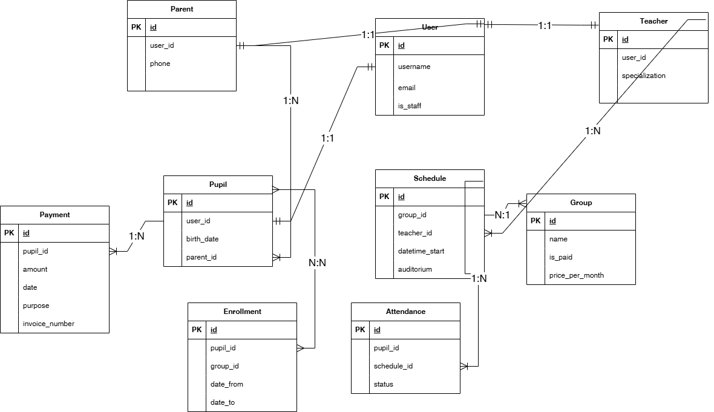
Рисунок 2.1 – ER – диаграмма сущностей системы

Данная диаграмма наглядно отображает сущности, их атрибуты и связи. Концептуальная модель является основой для физического проектирования базы данных в СУБД PostgreSQL [21] и последующей реализации моделей средствами Django ORM [16, 17].
Таким образом, спроектированная структура данных является не просто отражением предметной области, а техническим решением, напрямую реализующее требования к интеграции модулей, ограничению ручного труда и обеспечению целостности критически важной информации.

Проектирование пользовательских интерфейсов
Пользовательский интерфейс (UI) проектируемой системы отражает модульную архитектуру системы и направлен на устранение ключевых проблем, выявленных в ходе анализа — прежде всего, разрозненности данных и сложности навигации. Основная цель — создать для каждой роли интуитивно понятное рабочее пространство, которое предоставляет быстрый доступ именно к тем функциям и данным, которые необходимы для выполнения типовых задач.
Логика и структура интерфейсов формируются средствами фреймворка Django [16]. Шаблонизатор Django (Django Template Language, DTL) позволяет динамически генерировать HTML-страницы, наполняя их данными из моделей (Models) и передавая контекст из представлений (Views). Критически важными для проектирования являются встроенные в Django система аутентификации и административная панель (django.contrib.admin). Админ-панель послужит прототипом и основой для интерфейсов администратора, обеспечивая быстрый доступ к CRUD-операциям со всеми данными. Таким образом, Django отвечает за бизнес-логику, управление данными и безопасность, а Bootstrap — за современное, адаптивное и единообразное визуальное представление этой логики конечному пользователю.
Для реализации адаптивного и современного интерфейса выбран фреймворк Bootstrap 5 [22]. Данный выбор обусловлен его широким распространением в веб-разработке, наличием готовых, оттестированных компонентов (сетка, формы, кнопки, модальные окна), что значительно ускоряет разработку и обеспечивает единообразие стиля. Bootstrap гарантирует корректное отображение системы на устройствах с разным размером экрана (ПК, планшеты, смартфоны), что критически важно для мобильной работы педагогов и родителей. Альтернативные фреймворки (например, Foundation [26], UIkit [27]) или кастомная вёрстка не рассматривались, так как не дают значимых преимуществ в контексте данного проекта, но требуют дополнительных временных затрат на освоение или разработку.
Логика построения интерфейсов основана на ролевой модели и отражена в ключевых экранах системы. Ниже представлена таблица 2.1 с описанием ключевых сущностей (views) системы, их назначением, а также связью с функциональными требованиями и модулями БД.
Таблица 2.1 – Наименование интерфейса
Роль пользователя | Наименование интерфейса | Назначение и решаемые задачи | Связь с сущностями БД
Администратор | Панель управления (дашборд) | Централизованный мониторинг ключевых показателей (заявки, платежи, группы), быстрый доступ ко всем разделам системы. Обеспечивает реализацию требований к аналитике и контролю. | Application,  Payment,  Group,  Pupil
Администратор | Реестр заявок (CRM-воронка) | Управление входящими заявками: фильтрация по статусам, просмотр истории коммуникаций, конвертация заявки в ученика. Устранение разрыва в процессе «Заявка → Ученик». | Application,  Pupil,  Parent
Администратор | Конструктор расписания | Визуальное планирование занятий с привязкой к группам, преподавателям и аудиториям; автоматическая проверка на конфликты. | Schedule,  Group,  Teacher

Окончание таблицы 2.1
Роль пользователя | Наименование интерфейса | Назначение и решаемые задачи | Связь с сущностями БД
Преподаватель | Электронный журнал | Автоматизирует учет посещаемости, сокращает время на ведение бумажного журнала и подготовку отчетности | Attendance,  Schedule,  Pupil
Родитель | Личный кабинет | Просмотр информации о ребёнке: расписание, посещаемость, платежи. Предоставляет форму обратной связи и выступает единой точкой доступа к данным | Pupil,  Attendance,  Payment
Ученик | Учебный портал | Информирует обучающегося о расписании и учебных материалах | Schedule,  Group

Все интерфейсы строятся на общем шаблоне (base.html) с адаптивной навигационной панелью, содержание которой зависит от роли пользователя. Ключевой принцип — сквозная навигация: из реестра учеников можно мгновенно перейти к его платежам или посещаемости. Это реализует идею единой цифровой карточки и устраняет проблему разрозненных данных. Интерфейсы спроектированы с учётом ролевой модели: для администратора — панель управления с агрегированными показателями и доступом ко всем реестрам, для преподавателя — журнал с быстрой отметкой посещаемости, для родителя — личный кабинет с информацией о ребёнке.
При разработке использованы типовые для веб-приложений паттерны навигации и расположения элементов. Это сокращает время адаптации новых сотрудников и упрощает освоение системы пользователями с разным уровнем подготовки. Для наглядности проектных решений разработаны схематические макеты (wireframes) ключевых страниц, которые приведены в Приложении А.
Схема автоматизированного процесса зачисления, иллюстрирующая взаимодействие ролей и движение данных, представлена на рисунке 2.2.
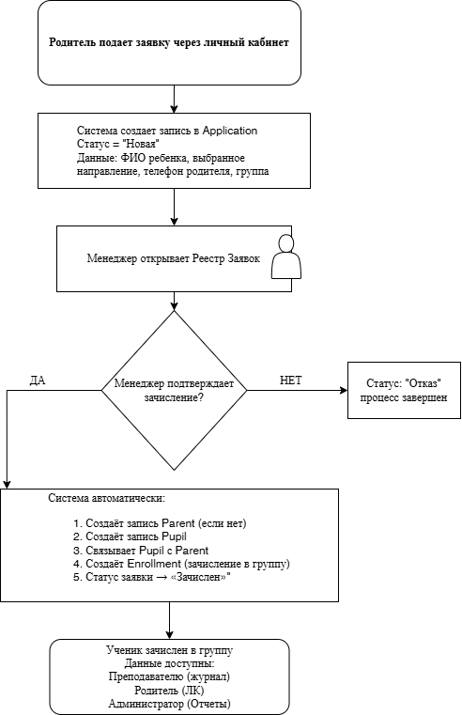
Рисунок 2.2 – Схема бизнес-процесса TO-BE «Автоматическое зачисление»

Таким образом, проектирование интерфейсов сфокусировано не на абстрактной «удобности», а на создании эффективных инструментов для решения конкретных задач пользователей, напрямую вытекающих из бизнес-требований системы. Использование Bootstrap 5 обеспечивает технологическую надёжность и позволяет сосредоточить усилия на логике работы, а не на деталях вёрстки.

Заключение
В ходе технологической практики выполнен комплексный анализ информационных процессов в учреждениях дополнительного образования на примере МАОУ «Томский Хобби-центр».
В результате анализа выявлены ключевые проблемы, характерные для данной сферы: разрозненность данных, использование несвязанных инструментов (Google Формы, Excel, бумажные журналы), высокие временные затраты на ручную отчётность и отсутствие оперативной аналитики. Полученные результаты систематизированы в таблице проблем и визуализированы в схеме бизнес-процесса AS-IS (рисунок 1.1).
Проведённый обзор существующих информационных систем (Bitrix24, 1С, Аверс, ListOk, Olla Berkana, HOLLIHOP) показал фрагментарность рынка и отсутствие готового решения, которое обеспечивало бы автоматизацию всех ключевых процессов государственного учреждения дополнительного образования — от привлечения клиентов до формирования
регламентированной отчётности. Данный вывод подтвердил необходимость разработки собственного проектного решения.
На основе выявленных проблем и анализа аналогов сформулированы функциональные и нефункциональные требования к проектируемой информационной системе. Обоснован выбор технологического стека (Python, Django, PostgreSQL, Bootstrap) и стратегия использования различных СУБД на этапах разработки и промышленной эксплуатации.
В рамках проектирования разработана ER-диаграмма базы данных, отражающая ключевые сущности системы (User, Pupil, Group, Schedule, Attendance, Payment) и связи между ними.
Разработаны пользовательские интерфейсы для всех ролевых групп (администратор, менеджер, преподаватель, родитель, ученик), подготовлены схематические макеты (wireframes) ключевых страниц. Для демонстрации автоматизации выявленных проблем разработана схема бизнес-процесса TO-BE «Заявка → Ученик», показывающая, как спроектированные решения исключают ручной перенос данных.
Все задачи, поставленные в индивидуальном задании, выполнены в полном объёме. Цель практики — разработка и обоснование проектных решений информационной системы для автоматизации административных процессов учреждения дополнительного образования —достигнута.
Практическая значимость выполненной работы заключается в создании комплекта проектной документации, включающего техническое задание, обоснование технологического стека, ER-диаграмму, схемы процессов и макеты интерфейсов. Данные материалы являются основой для последующей реализации системы в рамках выпускной квалификационной работы.
В процессе прохождения технологической практики закреплены и развиты профессиональные компетенции, соответствующие профилю подготовки. В ходе анализа предметной области и моделирования бизнес-процессов применялись методы математического анализа и теоретического исследования (ОПК-1, ПКС-1). При выборе технологического стека и обосновании архитектурных решений использовалось понимание принципов работы современных информационных технологий и программных средств (ОПК-2, ПКС-2). Проектирование системы выполнялось с учётом требований информационной безопасности, включая положения Федерального закона № 152-ФЗ (ОПК-3). Результаты работы оформлены в виде комплекта технической документации, содержащего описание требований, схемы процессов, ER-диаграмму и макеты интерфейсов, что соответствует задачам разработки технической документации (ОПК-4, ПКР-9). Разработанные проектные решения создают основу для последующей разработки алгоритмов и программных модулей (ОПК-8). Полученные в ходе практики знания и навыки будут использованы при выполнении выпускной квалификационной работы.

СПИСОК ЛИТЕРАТУРЫ
- Томский государственный университет систем управления и радиоэлектроники. Официальный сайт [Электронный ресурс]. — URL: https://tusur.ru (дата обращения: 09.02.2026).
- Буйлова Л. Н. От традиционной к цифровой трансформации дополнительного образования детей: основные направления, трудности и перспективы // Про_ДОД. 2025. № 11. С. 5–15. [Электронный ресурс]: сайт журнала Про_ДОД. URL: https://prodod.moscow/archives/35242 (дата обращения: 10.02.2026).
- Шабанов Г. А., Растягаев Д. В. Цифровизация вуза: реальность и ожидания // Высшее образование сегодня. 2020. № 1. С. 2–9. [Электронный ресурс]: электрон. журн. URL: https://doi.org/10.25586/RNU.HET.20.01.P.02 (дата обращения: 11.02.2026).
- Строков А. А. Цифровизация образования: проблемы и перспективы // Вестник Мининского университета. 2020. № 2. С. 15. [Электронный ресурс]: электрон. журн. URL: https://www.minin-vestnik.ru/jour/article/view/1081/774 (дата обращения: 12.02.2026).
- Федеральный закон от 27.07.2006 № 152-ФЗ «О персональных данных» [Электронный ресурс]: сайт КонсультантПлюс. URL: https://www.consultant.ru/document/cons_doc_LAW_61801/ (дата обращения: 13.02.2026).
- ГОСТ Р 58771-2019. Менеджмент риска. Технологии оценки риска. — М.: Стандартинформ, 2020. [Электронный ресурс]. сайт docs.cntd.ru. URL: https://docs.cntd.ru/document/1200170253 (дата обращения: 14.02.2026).
- Битрикс24. REST API documentation [Электронный ресурс]: сайт Битрикс24. URL: https://apidocs.bitrix24.com/ (дата обращения: 16.02.2026).
- 1С: Общеобразовательное учреждение [Электронный ресурс]: сайт 1С. URL: https://solutions.1c.ru/catalog/school-edu/features (дата обращения: 17.02.2026).
- Автоматизированные информационно-аналитические системы для образовательных учреждений ИВЦ "Аверс" [Электронный ресурс]: сайт ИВЦ "Аверс". URL: http://www.iicavers.ru (дата обращения: 28.02.2026).
- ListOk CRM [Электронный ресурс]: АРПП «Отечественный софт». 2025. URL: https://listokcrm.ru/ (дата обращения: 02.03.2026).
- HOLLIHOP — CRM-система для учебных центров [Электронный ресурс]: сайт HOLLIHOP. URL: https://holyhope.ru/ (дата обращения: 04.03.2026).
- Беркана. Автоматизированный учёт [Электронный ресурс]: АРПП «Отечественный софт». Номер в реестре: 15622 от 18.11.2022. URL: https://ollaberkana.ru (дата обращения: 06.03.2026).
- ГОСТ Р ИСО/МЭК 25051-2017. Информационные технологии (ИТ). Системная и программная инженерия. Требования и оценка качества систем и программного обеспечения (SQuaRE). Требования к качеству готового к использованию программного продукта (RUSP) и инструкции по тестированию. М.: Стандартинформ, 2017. 26 с. [Электронный ресурс]: сайт meganorm.ru. URL: https://meganorm.ru/Data/645/64532.pdf (дата обращения: 07.03.2026).
- Python. Официальная документация [Электронный ресурс]: официальный сайт Python.org. URL: https://docs.python.org/3/ (дата обращения: 10.03.2026).
- Васильев А.Н. Программирование на Python в примерах и задачах. М.: Бомбора, 2024. 616 с.
- Django. Официальная документация [Электронный ресурс]: официальный сайт Django Project. URL: https://docs.djangoproject.com/en/4.2/ (дата обращения: 11.03.2026).
- Дронов В.А. Django 4. Практика создания веб-сайтов на Python. СПб.: БХВ-Петербург, 2023. 800 с.
- Антонов И. В., Бруттан Ю. В. Веб-программирование: учебное пособие. Псков: ПсковГУ, 2025. 134 с.
- SQLite. Официальная документация [Электронный ресурс]: официальный сайт SQLite. URL: https://www.sqlite.org/whentouse.html (дата обращения: 12.03.2026).
- Сачевичик А. А., Снегирева А. Ю. Сравнение методологий Agile и Waterfall в управлении проектами // 74-я научно-техническая конференция учащихся, студентов и магистрантов : тезисы докладов, 17–22 апреля 2023 г., Минск : в 4 ч. Ч. 3. Минск : БГТУ, 2023. С. 146–147.
- PostgreSQL. Официальная документация [Электронный ресурс]: официальный сайт PostgreSQL. URL: https://www.postgresql.org/docs/ (дата обращения: 13.03.2026).
- Bootstrap. Официальная документация [Электронный ресурс]: официальный сайт Bootstrap. URL: https://getbootstrap.com (дата обращения: 14.03.2026)
- Git. Официальная документация [Электронный ресурс]: официальный сайт Git. URL: https://git-scm.com/doc (дата обращения: 20.03.2026).
- n8n. Официальная документация [Электронный ресурс]: официальный сайт n8n. URL: https://docs.n8n.io/ (дата обращения: 21.03.2026).
- Шустова Л. И., Тараканов О. В. Базы данных: учебник для вузов. [Электронный ресурс] М.: ИНФРА-М, 2018. 304 с URL: https://library.atu.edu.kz/files/40836.pdf (дата обращения: 21.03.2026).
- Foundation. Официальный сайт [Электронный ресурс]: официальный сайт Foundation. URL: https://get.foundation (дата обращения: 23.03.2026).
- UIkit. Официальный сайт [Электронный ресурс]: официальный сайт UIkit. URL: https://getuikit.com (дата обращения: 23.03.2026).

Приложение А
(справочное)
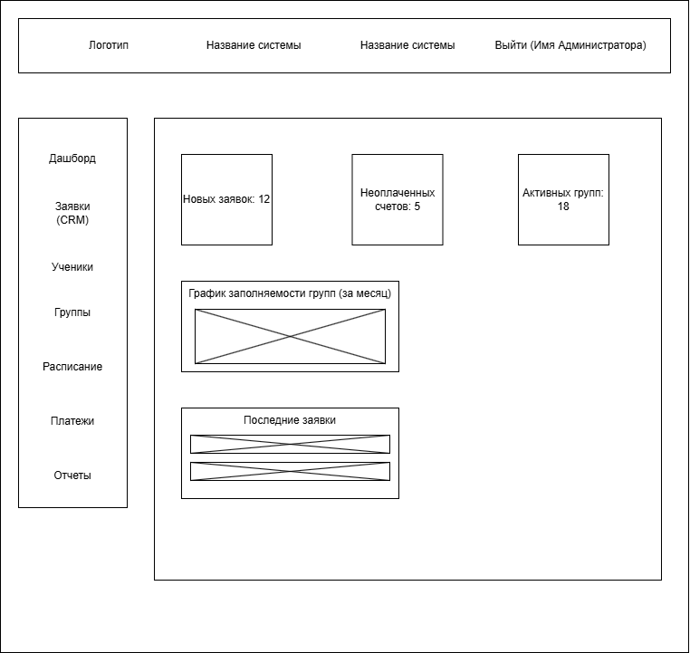
Макеты пользовательских интерфейсов

Рисунок А.1 — Макет интерфейса администратора (дашборд)

